Neuigkeiten aus dem Trentino
Winter 2021/22
Aktuelles
Sicher durch die Wintersaison
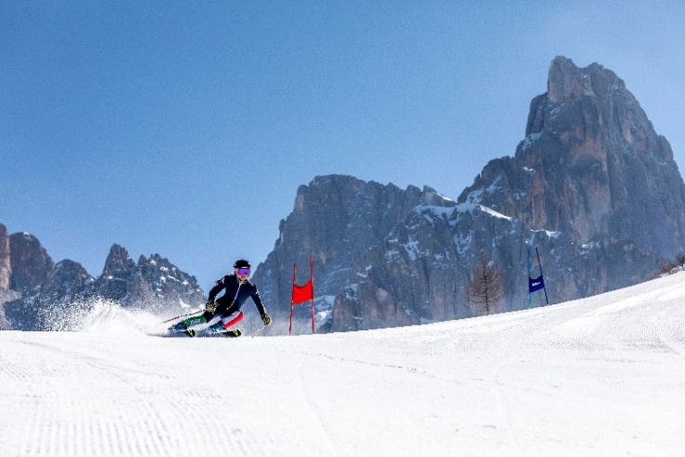
Trentino ist startklar für die Wintersaison, die bereits Ende November 2021 beginnt. In den beiden Ski-Gebieten Dolomiti Superski und Skirama Adamello Brenta greifen bei Indoor-Aufenthalten in Restaurants, Bars und Berghütten für Gäste ab 12 Jahren die 3G-Bestimmungen (geimpft, genesen oder getestet – Antigentest). Dies bescheinigt das digitale EU Covid-Zertifikat, kurz Green-Pass. Der Pass wird auch für die Nutzung von Seilbahnen und geschlossene Sessellifte benötigt, die nur zu 80 % belegt werden. Für Hotelübernachtungen ist der Green Pass nicht erforderlich, jedoch für Wellnesszentren. Skipässe und Kurse können im Vorfeld online und kontaktlos gebucht werden. Alle aktuellen Covid-Maßnahmen sowie eine Liste der Covid Test Center im Trentino gibt es hier.
Online-Skipässe und neue Aufstiegsanlagen
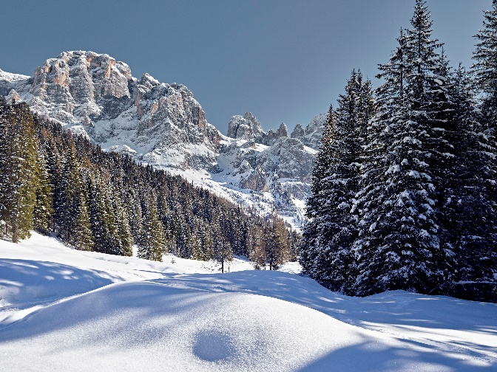
Im Skigebiet Skiarena Campiglio Dolomiti di Brenta sind die Skipass-Preise dynamisch und Wintersportler zahlen nach dem Motto „Pay per use“ nur für die Zeit, in der sie tatsächlich Ski fahren. Weiter kann der Skipass Dolomiti Superski ab sofort auf der Webseite dolomitisuperski.com online erstanden werden. Für einen kontrollierten Zugriff auf die Aufstiegsanlagen sorgen auch diverse Apps wie die App QODA. Im Val di Fassa und in Madonna di Campiglio nehmen einige komplett renovierte Aufstiegsanlagen den Betrieb auf, wie die neuen 6er-Sessellifte im Val di Fassa bei Belvedere. Der neue Sessellift Kristiania führt direkt zum Aussichtspunkt Col dei Rossi und der Seilbahn Pecol-Belvedere, die ebenfalls mit modernen Kabinen ausgestattet worden ist. Auch die Seilbahnen Madonna di Campiglio am Fuße der Brenta-Dolomiten investierten. Besucher dürfen sich auf die neue 10er-Gondelbahn Fortini – Pradalago mit 102 beheizten Kabinen freuen sowie auf die erste Rodelbahn im Skigebiet Paganella. Vom 8. Dezember 2021 bis 3. April 2022 werden die wichtigsten Skigebiete durch Direkttransfers mit verschiedenen Flughäfen verbunden.
Weihnachtsmärkte
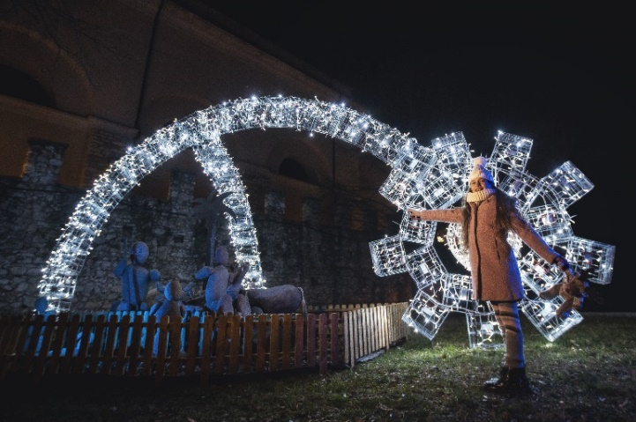
Zwischen Ende November bis Anfang Januar öffnen die Weihnachtsmärkte im Trentino ihre Tore. Der älteste Weihnachtsmarkt der Region ist der berühmte „Mercatino di Natale“ im Herzen der Hauptstadt Trento. In zahlreichen Holzbuden dürfen sich die Besucher an örtlichem Kunsthandwerk und regionalen Köstlichkeiten erfreuen. In der direkten Umgebung von Trento gibt es mit dem „Natali della Vallagarina“ einen ganz besonderen Markt, der sich auf 17 Gemeinden erstreckt. Kleine Weiler, Gebirgsorte und Städte haben sich zusammengeschlossen, um mit Lichtern und Klängen, mit Kunst und Kultur, Brauchtum und traditioneller Küche von einem noch eher unbekannten Trentino zu erzählen. Weitere Informationen hier.

Unterkünfte
In der Wintersaison dürfen sich die Besucher auf einige neue Unterkünfte freuen. Darunter sind:
Val di Fassa – Ciampedie Luxury Alpine Spa Hotel
Mit dem Ciampedie Luxury Alpine Spa Hotel hat in diesem Jahr das erste Fünf-Sterne-Hotel in Val die Fassa eröffnet. Das Haus verfügt neben modernen Zimmern über ein Restaurant, eine Bar, sowie über einen Wellness-Bereich mit Pool und Fitness-Center.
Madonna di Campiglio – Alpinedays
Alpinedays wurde im Juni 2021 eröffnet und befindet sich in der Nähe von Madonna di Campiglio. Es verfügt über drei Zimmer und einen privaten Spa-Bereich.
Pinzolo – Pimont Chalet und B&B Chalet Plan
Das Pimont Chalet bei Pinzolo in Val Rendena liegt in einem historischen Weiler und bietet eine authentische Atmosphäre in drei komfortablen Schlafzimmern. Das Chalet wurde im Juli eröffnet.

Touren & Erlebnisse
Morgens auf der Piste beim SkiSunrise
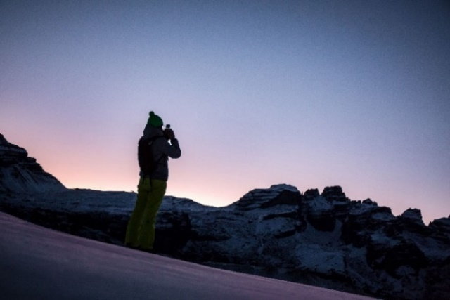
Morgenstund hat Gold im Mund – diese Redensart passt bestens zum TrentinoSkiSunrise. Von Januar bis März 2022 können Frühaufsteher in einer Berghütte ein herzhaftes Frühstück genießen und anschließend in der Morgendämmerung die Skipisten hinabfahren. Begleitet von Guides und Skilehrern, erwarten die Teilnehmer dabei ein ganz besonderes Licht, die klare Luft und der frische Schnee des frühen Morgens in verschiedenen Trentiner Skiregionen.
In den Sattel für winterliches Trekking
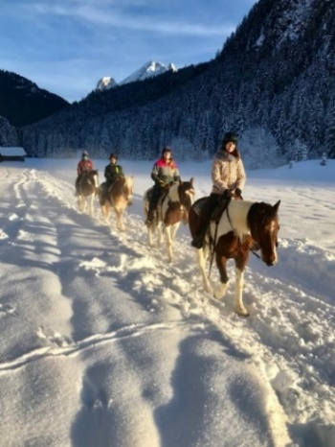
Reiten in der Natur und dabei tief durchatmen: Begleitet von Reitführern genießen Reiter die verschneite Landschaft des Val di Fassa auf dem Pferderücken. Organisiert wird das Pferdetrekking durch Charlotte Horse Riding, einem ganzjährig geöffneten Reitstall in Campitello di Fassa, der auch das Equestrian Ski Dragging anbietet. Dabei ziehen Pferd und Reiter den Skifahrer oder Snowboarder über einen 700 Meter langen Freestyle-Parcour.
Kulturelle Highlights
Instrumente aus Eis beim Ice Music Festival
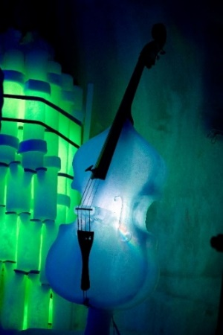
Ein Mega-Iglu in 2.600 Metern Höhe, Musikinstrumente aus Eis und traumhafte Aussichten: Das erwartet die Besucher beim Ice Music Festival auf dem Presena-Gletscher von Januar bis März 2022. Zahlreiche Konzerte verschiedener Stilrichtungen stehen dabei auf dem Programm, wobei die Künstler auf aus Eis geschnitzten Instrumenten spielen. Gäste, die ohne ihre Skier die Aufführungen besuchen wollen, können das Iglu bequem mit einer modernen Seilbahn vom Passo Tonale aus erreichen.
Futurismus im MART Museum in Rovereto
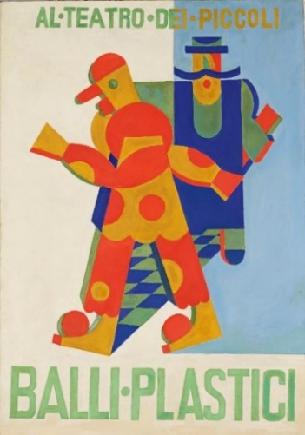
Depero new Depero lautet der Titel der neuen Ausstellung, die bis zum 13. Februar 2022 im MART Museum in Rovereto zu sehen ist. Fortunato Depero konnte geschickt zwischen verschiedenen Genres wechseln und sich als einer der Protagonisten der futuristischen Bewegung etablieren. Der 1892 im Trentino geborene und 1960 verstorbene Künstler hinterließ der Stadt Rovereto das einzige italienische Futuristenmuseum und sein persönliches Archiv mit rund 3000 Objekten. 500 Werke davon, darunter Plakate, Möbel, Comics und Filme, werden in der aktuellen Ausstellung gezeigt.
Essen und Trinken
Ideal zum Anstoßen: Der Bergschaumwein
Gerade an den Feiertagen frönen viele gerne dem Wein sowie dem Schaumwein. Produkte aus dem Trentino veredeln dabei so manches Fest, wie der „Bergschaumwein“ Trentodoc Metodo Classico, der zwischen den Alpen und dem Gardasee reift. Mehr über die 61 Sekthäuser und 188 Etiketten gibt es in einer neuen Trentodoc App. Partner von Trentodoc ist auch die Edmund Mach Foundation und das seit über 150 Jahren. Zudem unterstützt die Stiftung auch Aktivitäten des Agricultural Institute of San Michele all’Adige, in dem Studenten zu Önologen ausgebildet werden.

Wussten Sie schon….
Pejo 3000 ist das erste plastikfreie Skigebiet der Welt. Hier sind Kunststoffprodukte verboten. Bereits seit der Wintersaison 2019/2020 hat man in der Region damit begonnen, Geschirr und Gläser aus Einwegkunststoffen oder auch Strohalme und Kunststoffflaschen aus den Skigebieten zu verbannen. Pejo Plastic Free soll zum Pilotprojekt werden und das gesamte Val die Sole Schritt für Schritt nachhaltiger machen.
Weitere Informationen unter www.visittrentino.info/de/presse.

Kontakt Global Communication Experts GmbH: Kontakt Trentino Marketing S.r.l.:
Rainer Fornauf ǀ Sieglinde Sülzenfuhs ǀ Carla Marconi Cinzia Gabrielli ǀ Paola Pancher
Hanauer Landstr. 184 via Romagnosi 11
60314 Frankfurt 38122 Trento, Italy
T.: + 49 (69) 175371 -034 ǀ -040 T.: +39 0461 219310
T.: +49 89 / 215379 -384 M.: +39 335 5873287
presse.trentino@gce-agency.com press@trentinomarketing.org
www.gce-agency.com www.visittrentino.info

